REWUE 1 • Terme
Name: | Anzahl: 18 | Richtig sind:
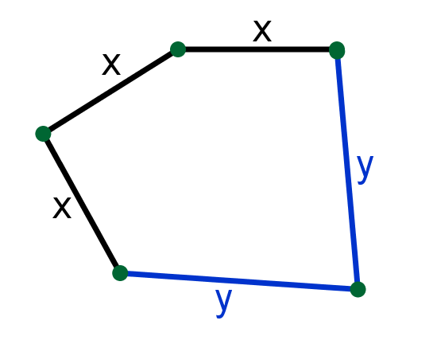
Aufgabe 1:
Durch welche Terme wird der Umfang der Figur beschrieben? Kreuzen Sie die richtigen Terme an.
- x + x + x + y + y | - 3x + 2y |  |  | b)
- 3x ⋅ 2y | - x³ + y² | c) |  | d)
- 2(x + y) + x | - (2x + y)⋅2 | e) |  | f)

Aufgabe 2:
Setzen Sie für x den Wert 4 und für y den Wert $-\frac{1}{2}$ ein. Berechnen Sie den Wert. Vergleichen Sie Ihre Ergebnisse mit den gegebenen Zahlen und ordnen Sie den zugehörigen Term zu.
- x ⋅ y | Ergebnis: ______ | –8 | ____
- x –2y | Ergebnis: ______ | –2 | ____
- x ⋅ y² | Ergebnis: ______ | 5 | ____
- x : y | Ergebnis: ______ | 1 | ____

Aufgabe 3:
Vereinfachen Sie folgende Terme.
- x + y – 2x + y | - 2 ⋅ x ⋅ y ⋅ x ⋅ y | - ________ | - ________
- 3xy – xy | - xy ⋅ 2xy | - ________ | - ________

Aufgabe 4: Gegeben sind Streichhölzer mit der Länge a = 1 cm und andere mit der Länge b = 1,5 cm.
- Zeichnen Sie eine geschlossene Figur, die den Umfang 2a + 4b hat.
- Lässt sich der Umfang der Figur auch durch den Term 2(a + 2b) darstellen?
  Ja | Nein
- Berechnen Sie den Umfang der Figur. | - u = ____________

REWUE 1 • Lösung
Aufgabe 1:
Durch welche Terme wird der Umfang der Figur beschrieben? Kreuzen Sie die richtigen Terme an.
- x + x + x + y + y | - 3x + 2y |  |  | b)
  X
  X
- 3x ⋅ 2y | - x³ + y² | c) |  | d)
- 2(x + y) + x | - (2x + y)⋅2 | e) |  | f)
  X

Aufgabe 2:
Setzen Sie für x den Wert 4 und für y den Wert $-\frac{1}{2}$ ein. Berechnen Sie den Wert. Vergleichen Sie Ihr Ergebnis mit den gegebenen Zahlen und notieren Sie den zugehörigen Term.
- x ⋅ y | Ergebnis: –2 | –8 | D
- x –2y | Ergebnis: 5 | –2 | A
- x ⋅ y² | Ergebnis: 1 | 5 | B
- x : y | Ergebnis: –8 | 1 | C

Aufgabe 3:
Vereinfachen Sie folgende Terme.
- x + y – 2x + y | - 2 ⋅ x ⋅ y ⋅ x ⋅ y | - –x + 2y | - 2x²y²
- 3xy – xy | - xy ⋅ 2xy | - 2xy | - 2x²y²

Aufgabe 4:
Gegeben sind Streichhölzer mit der Länge a = 1 cm und andere mit der Länge b = 1,5 cm.
- Zeichnen Sie eine geschlossene Figur, die den Umfang 2a + 4b hat. | - Bsp. 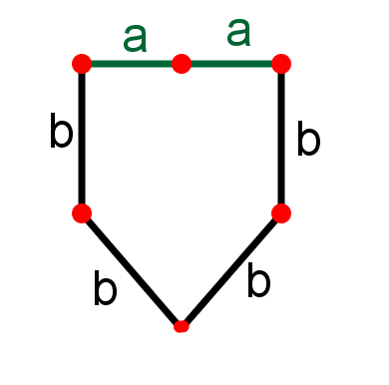
- Lässt sich der Umfang der Figur auch durch den Term 2(a + 2b) darstellen?
  Ja
- Berechnen Sie den Umfang der Figur. | - u = 8 cm

